مقطع تحصیلی:کاردانیکارشناسی رشته:معماری داخلی ترم:...........سال تحصیلی: 1398- 1399
نام درس: هندسه کاربردی نام ونام خانوادگی مدرس: مریم مجیدی
آدرس emailمدرس:Maryam_majidi85@yahoo.com تلفن همراه مدرس:................................
جزوه درس: هندسه کاربردی مربوط به هفته : اول دوم سوم چهارم پنجم
text: دارد ندارد voice:دارد ندارد power point:دارد ندارد
تلفن همراه مدیر گروه : ............................................

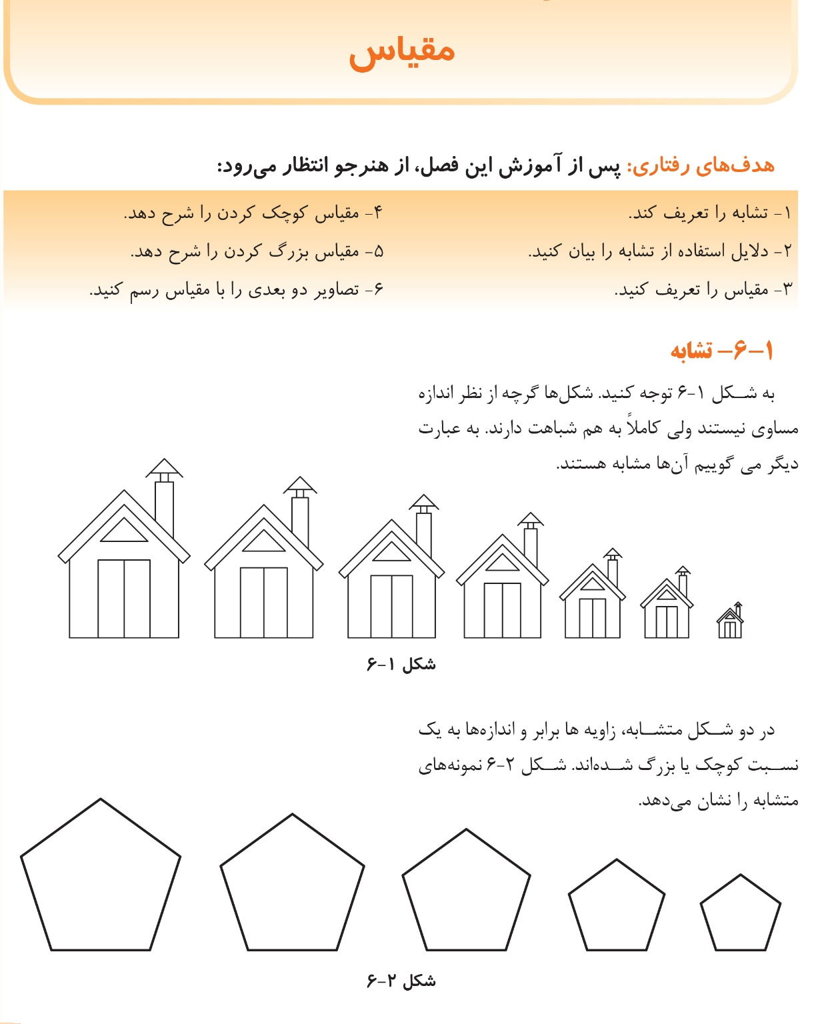

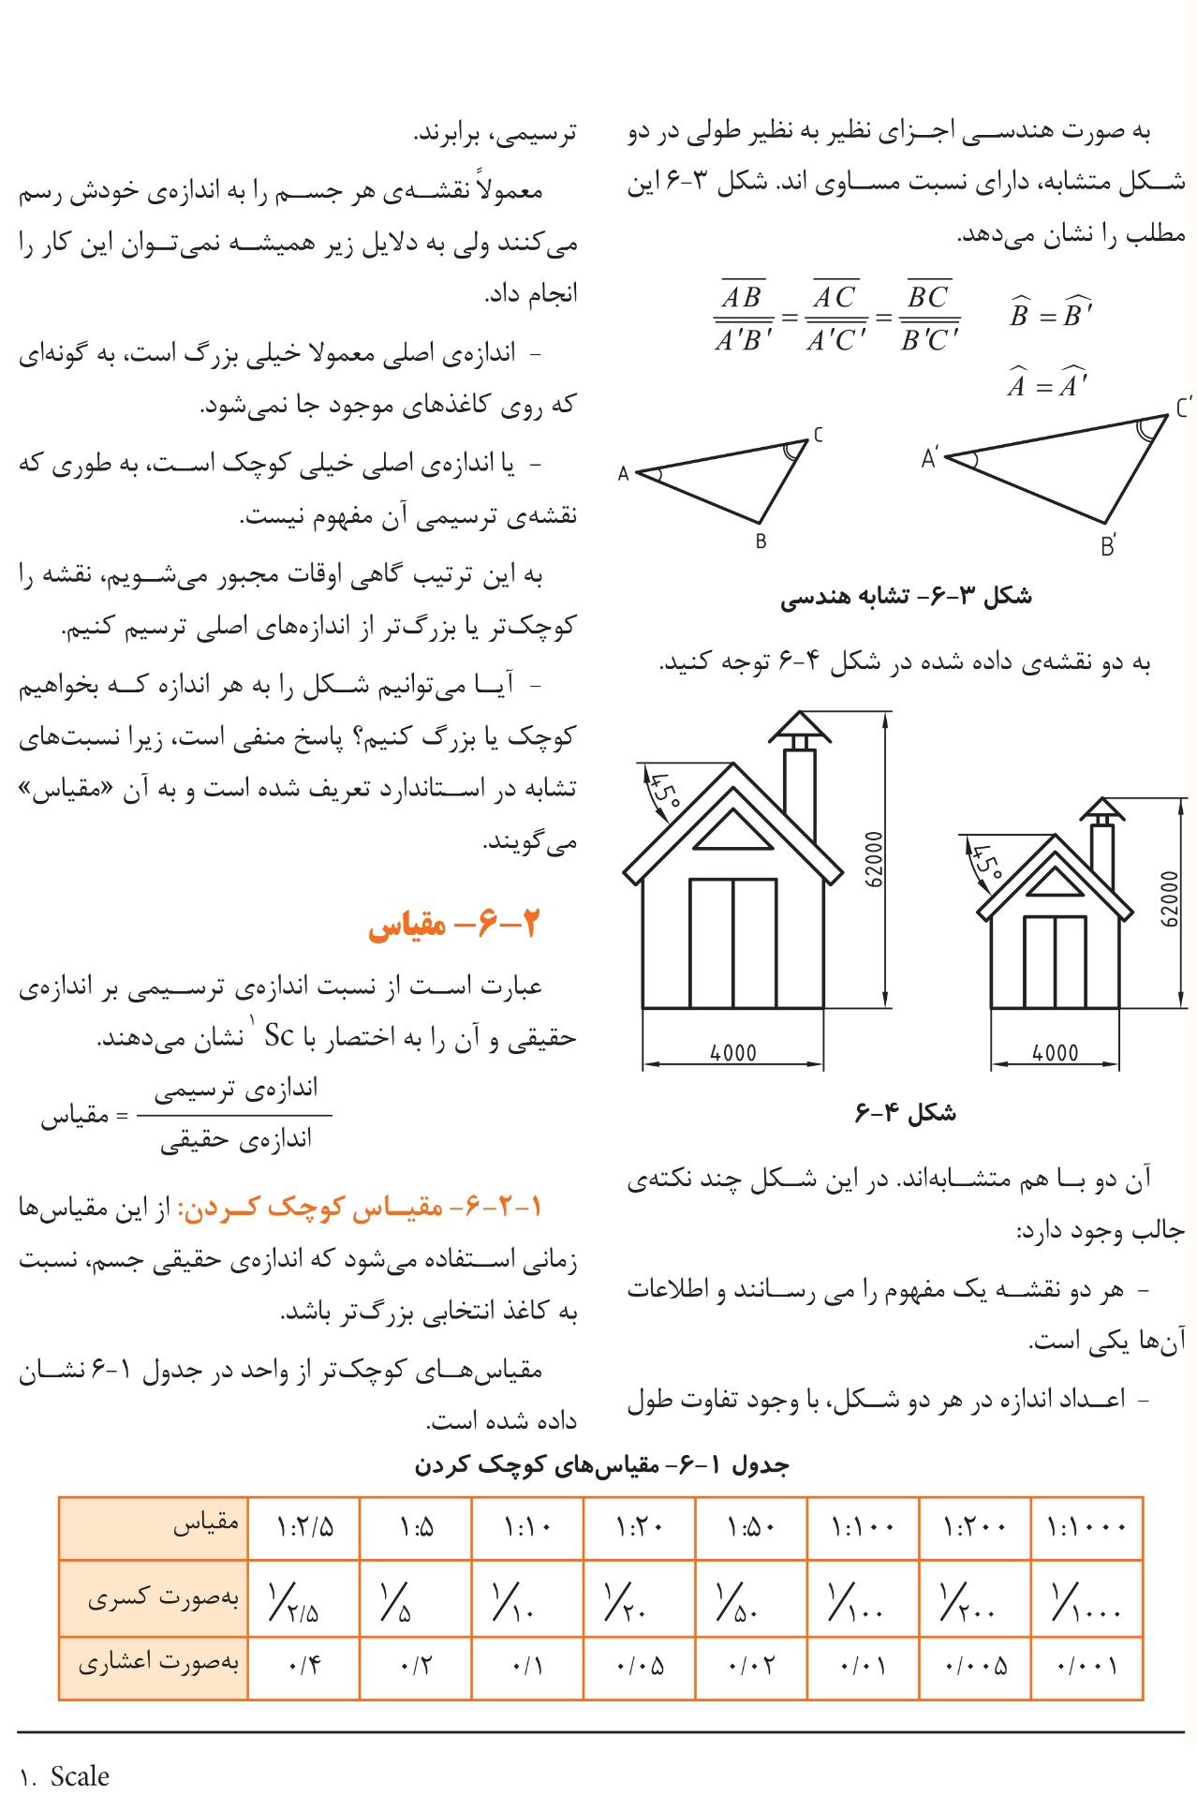

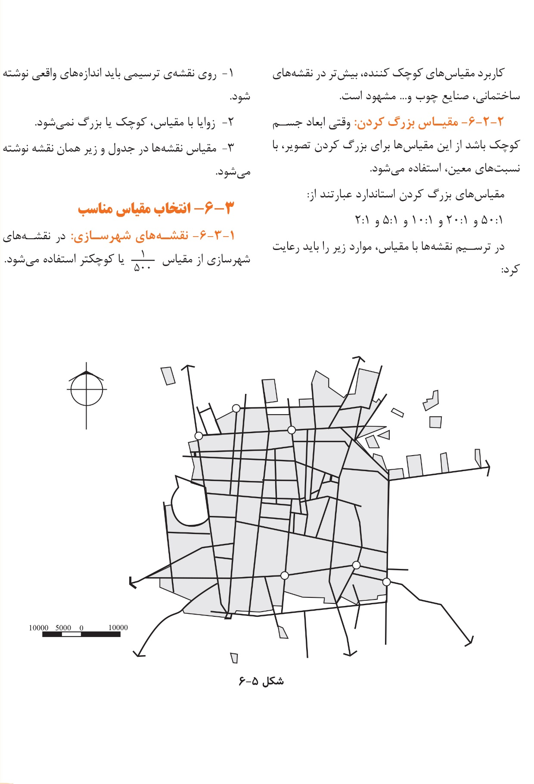

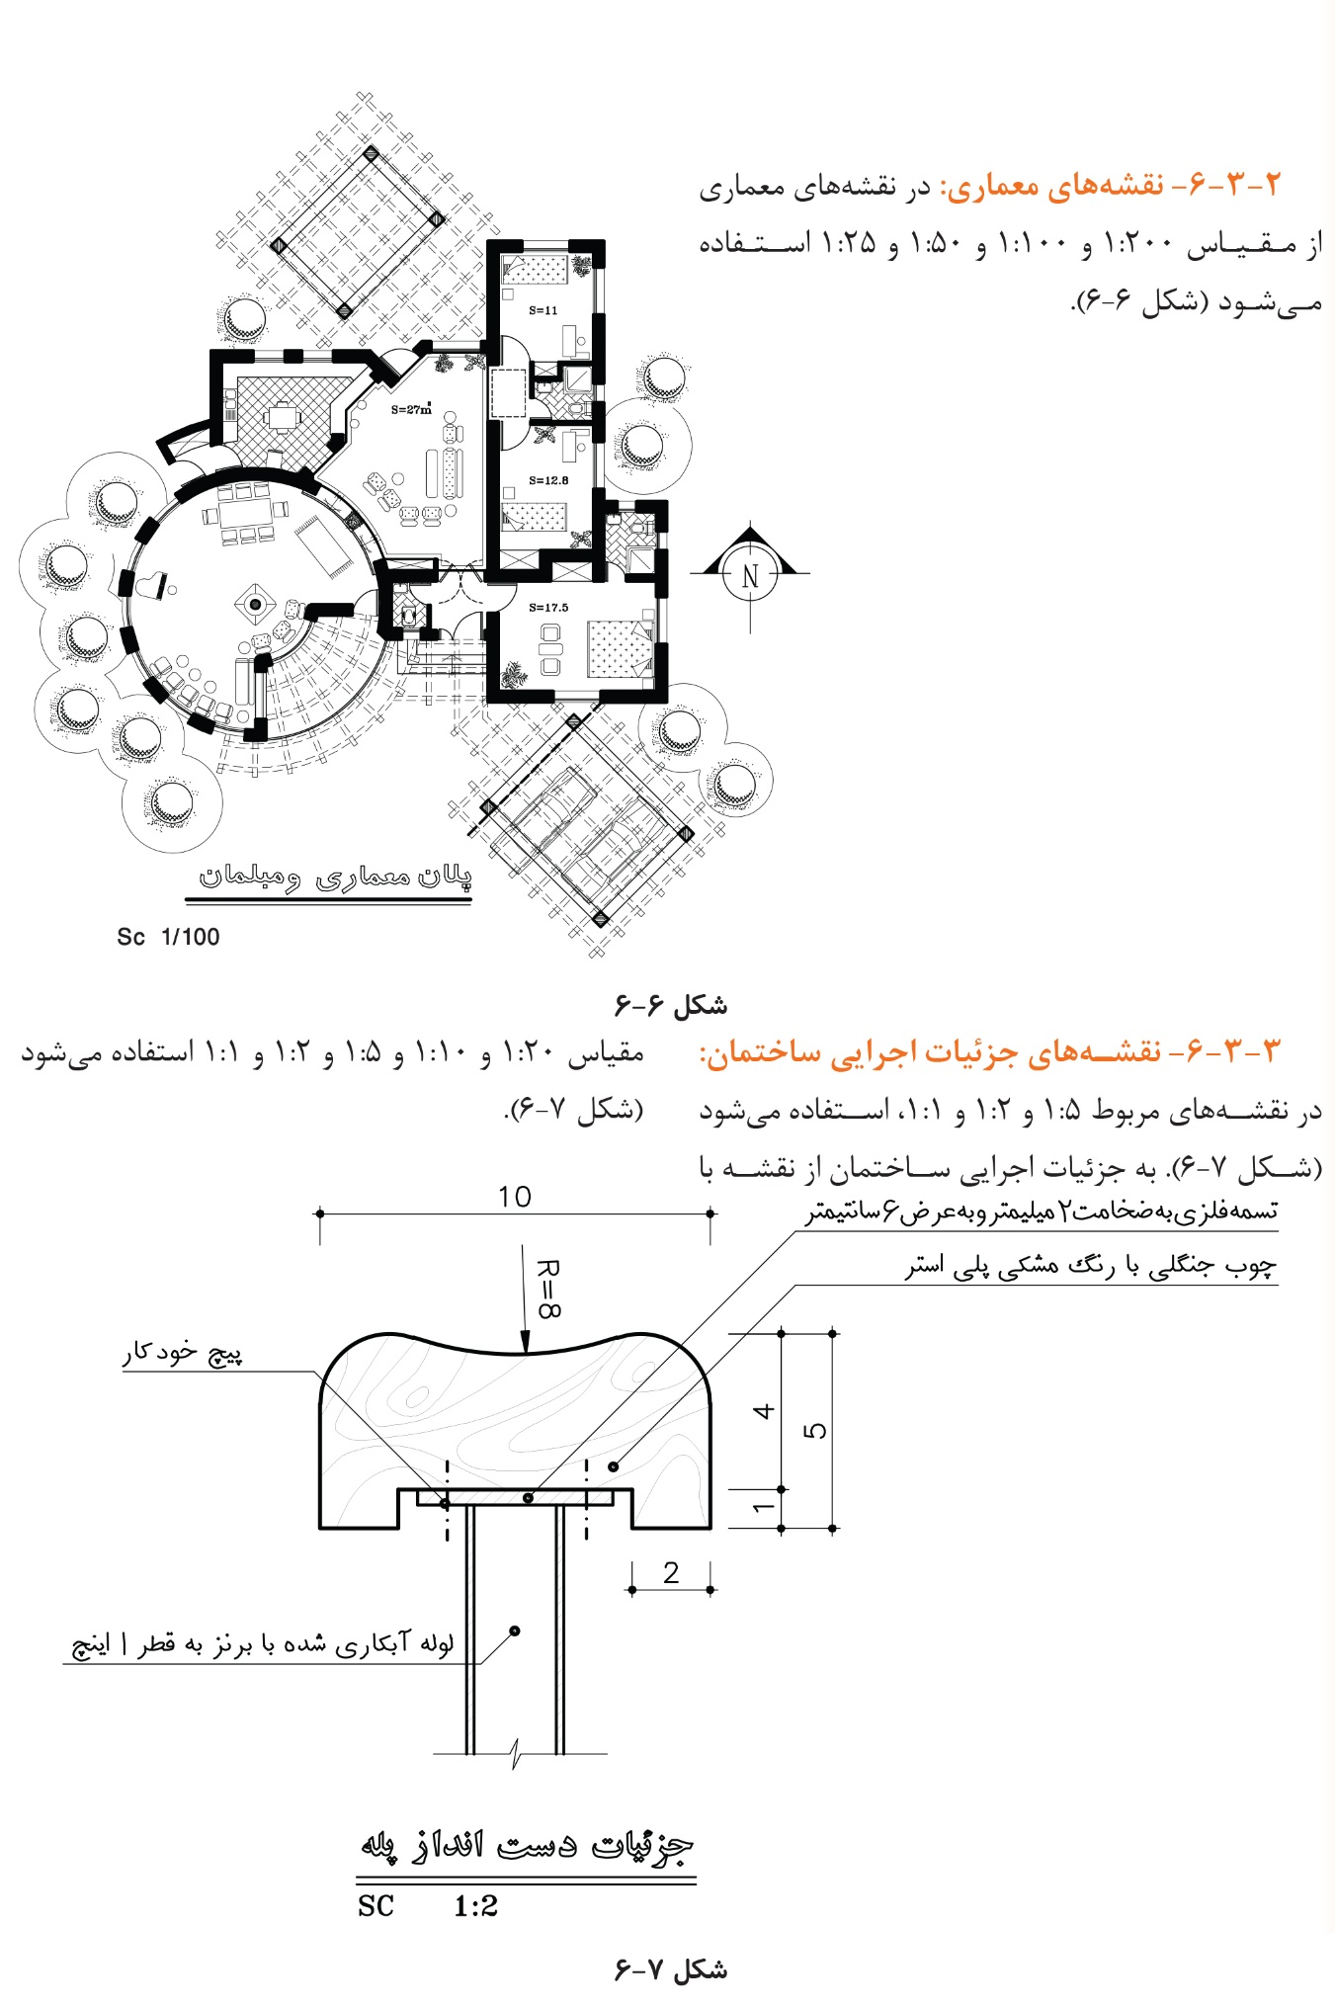
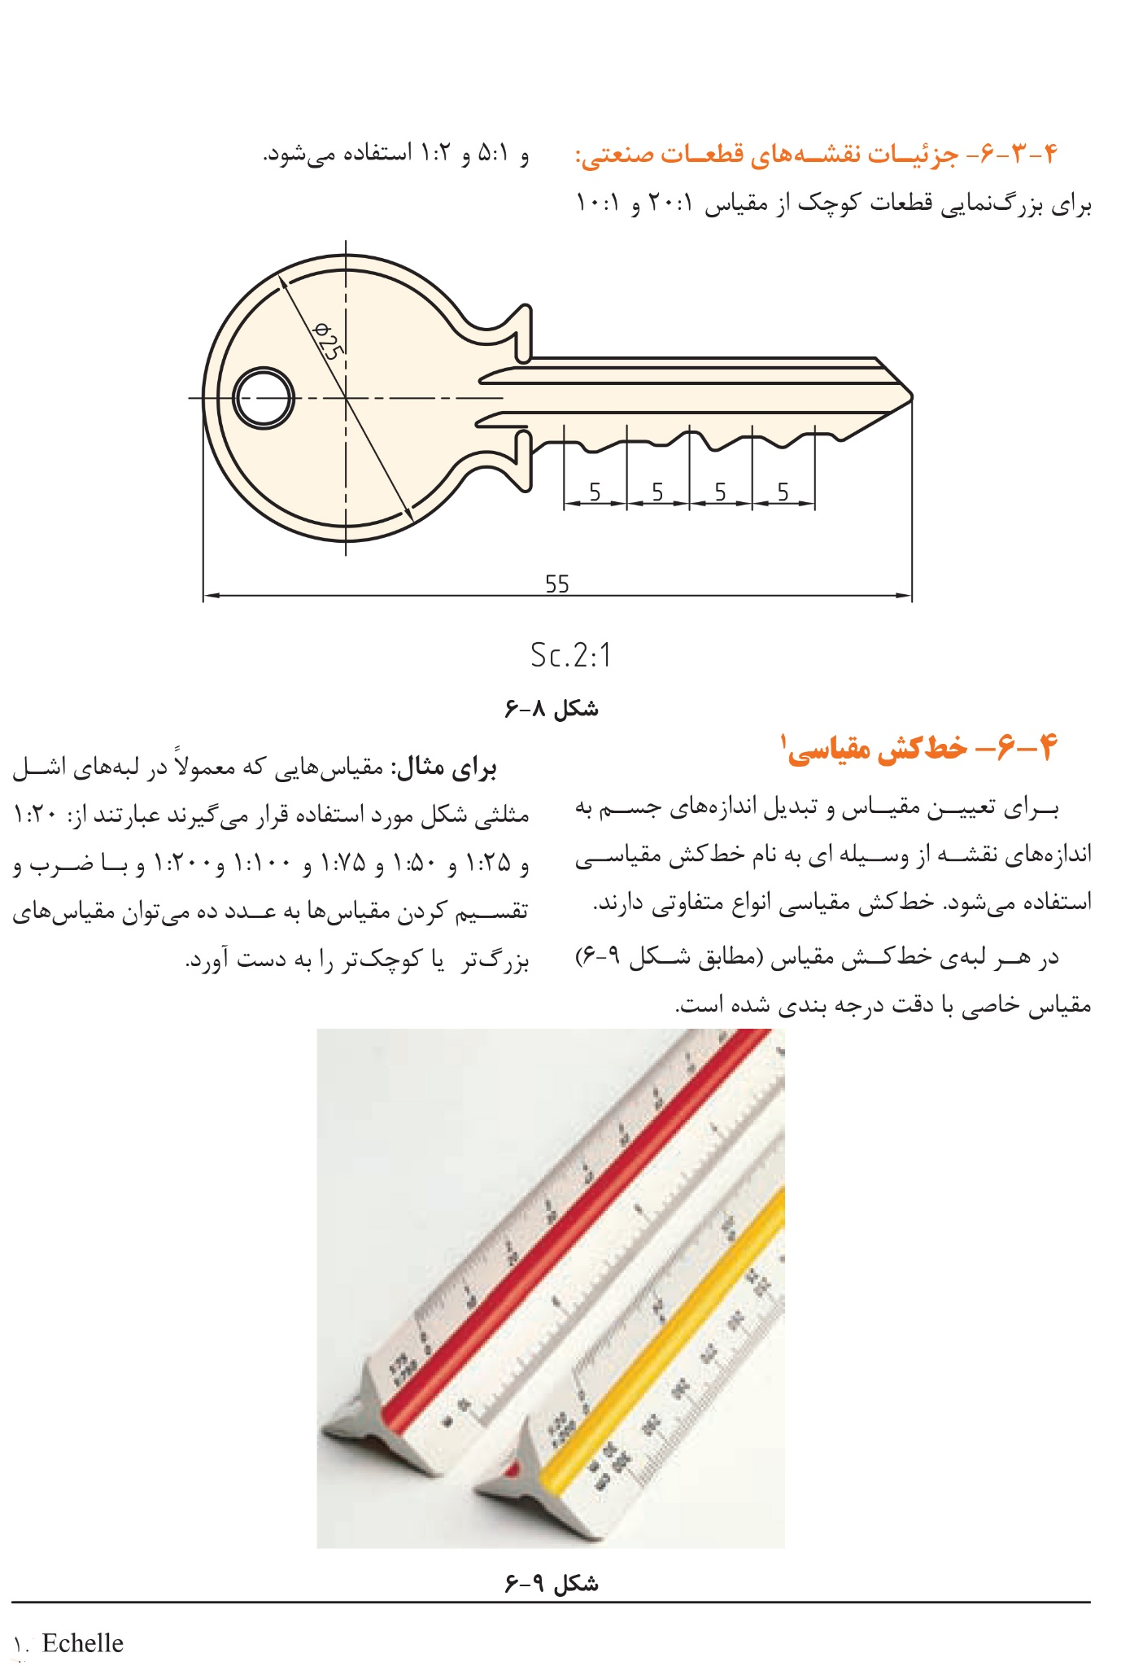
تمرین:

تصویر زیر را با مقیاس 2/1 ترسیم کرده و سه نمای آن را نیز ترسیم نمایید. (اندازه‌ها را به میلی‌متر درنظر بگیرید)

